Қысқа мерзімді жоспар №41

Білім беру ұйымының атауы |  | А.Асқаров атындағы №77 мектеп-лицейі
Пәні: |  | Қазақстан тарихы
Бөлім: |  | Қазақстан тоталитарлық жүйе кезеңінде
Педагогтің аты-жөні: |  | Достаева Лазат Елуаевна
Күні: |  | 16.02.2022ж
Сынып: 8 Б |  | Қатысушылар саны: |  | Қатыспағандар саны:
Сабақтың тақырыбы: |  | 1920-1930 жылдардағы саяси репрессиялар  Зерттеу сұрағы: Сталиндік режим не себепті зиялыларға «халық жауы» деген айып тақты? (1-сабақ)
Оқу бағдарламасына сәйкес оқыту мақсаты: |  | 8.3.1.7 ХХ ғасырдың 20-30 жылдардағы әміршіл-әкімшіл жүйе саясатының зардаптарын талдау;  8.1.2.1 қазақ зиялыларының қоғамдағы рөлі мен қызметін талдау
Сабақтың мақсаты |  | Әміршіл-әкімшіл жүйе саясатының себебін анықтау,салдарын талдау
Сабақтың барысы
Сабақтың кезеңі/уақыты | Педагогтің әрекеті |  | Оқушының әрекеті |  | Бағалау | Ресурстар
Ұйымдастыру  3 мин  Өзін-өзі тексеру  Өткен білімді еске түсіру  10 мин | Оқушылармен сәлемдесу, түгелдеу.  Топқа түстер арқылы бөлу.  Сабаққа псиологиялық ахуал қалыптастыру.  1 тапсырма «Жедел телефон» әдісі арқылы оқушылардың үй тапсырмасын пысықтау.  1) Индустрияландыру дегеніміз не?  2) Индустрияландыру саясаты қай жылы қабылданды?  3) Индустрияландыру саясаты қанша бес жылдық жоспар кезеңінен тұрды?  4) Индустрияландыру саясатының бірінші бес жылдық жоспарында нелер іске асырылды?  5) Ұжымдастыру дегеніміз не, Ұжымдастыру саясаты қай жылы қабылданды, ұжымдастыру салдарынан қанша млн қазақ көрші республикаға қоныс аударуға мәжүр болған?  6) «Бесеудің хаты» кімдер жазды, ол кімге жолданғанды?  7) «Кіші Қазан» революциясын кім ұсынды?  2 тапсырма. «Жылдар сөйлейді» әдісі  Оқушылар суреттегі ауқымды хронологиялық жылдар бойынша , қандай оқиға орын алғанын тауып атап береді.  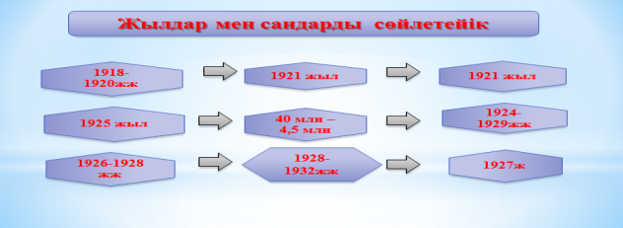  3 тапсырма. «Математикалық есеп»  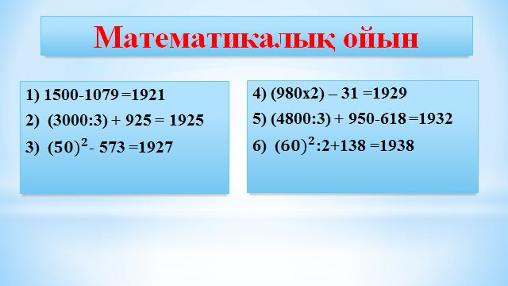  Плакаттар мен фотосуреттер галереясына... Сталин мен саяси репрессияны бейнелейтін плакаттар мен фотосуреттерді қарастырады, сұрақтарға жауап береді:  Тақтаға қазақ зиялыларының портреттерін көрсетіп, келесі сұрақтарға жауап беруді сұраңыз:  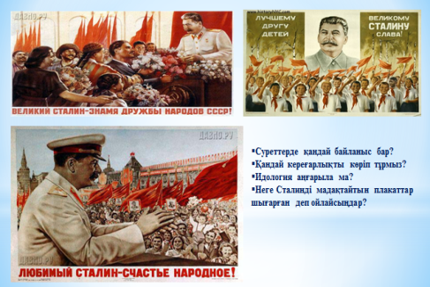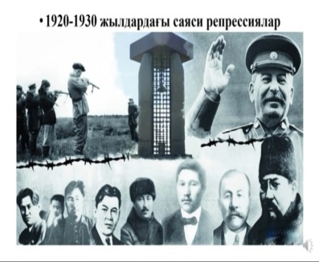  Суреттерде қандай байланыс бар?  Қандай кереғарлықты көріп тұрмыз?  Идология аңғарыла ма?  Неге Сталинді мадақтайтын плакаттар  шығарған деп ойлайсыңдар?  Суретте көрсетілген тұлғалар қоғамда қандай қызмет атқарды?  Қазақ зиялыларының басым көпшілігі неге 30-ші жылдары дүниеден өткен?  Жаңа сабақ тақырыбы мен оқу мақсаттары таныстырады. |  | Бұл әдіс арқылы оқушылар қолындағы парағын көтере отырып тапсырмаға жауап береді.  Бағалау критерийі:  Қазақстандағы индустрияландыру саясаты мен ұжыдастыру саясатының барысы және нәтижесін талдайды .  Дискриптор:  - Индустрияландыру дегеніміз не, ол қай жылы қабылданды, қанша бес жылдық жоспар кезеңінен тұрғанын жоспарында нелер іске асырылғанын біледі.  - Ұжымдастыру дегеніміз не, ол қай жылы қабылданды, ұжымдастыру салдарынан қанша млн қазақ көрші республикаға қоныс аударуға мәжүр болғанын айтады.  - «Бесеудің хаты» кімдер жазды, ол кімге жолданғанын айтады.  - «Кіші Қазан» революциясын кім ұсынғанын айтады.  Дискриптор:  Оқушылар суретте көрсетілген жылдарда қандай оқиға орын алғанын анықтайды?  Оқушылар есеп шығару арқылы қандай тарихи оқиға болғанын табады  Дескрипторлар:  1. ЖЭС-тің қабылданған уақытын табады.  2. Индустрияландыру саясатының қай жылы қабылданғанын біледі.  3. Ұжымдастыру саясатының қай жылы қабылданғанын біледі  4. Созақ жерінде болған көтерілісті біледі.  5. Қазақ жерінде жаппай аштық орнағанын біледі.  6. Қазақтың «Үш бәйтерегі» ату жаасына кесілгенін біледі.  Дескриптор:  - - Қоғам қайраткерлерінің саяси қызметтерін атайды.  - - Қазақ зиялыларының 1937-1938 жылдары репрессия құрбандары болғанын атайды  - Оқушылар жауаптары арқылы жаңа тақырыпқа көшу. |  | ҚБ Мұғалім оқушылар жауабын мұқият тыңдап кері байланыс беріп отырады  ҚБ Мадақтау  ҚБ Мадақтау  ҚБ Мадақтау | Таратпа суреттер  Тақырыптық суреттер
Жаңа білім  25 мин | Оқушыларға «1920-1930 жылдардағы саяси репрессиялар» тақырыбында бейнефильм көрсетіледі. Оқушылар бейнефильмді мұқият тамашалаған соң, жаңа сұрақтың тапсрмалары беріледі  Мәтінмен жұмыс  Зерттеу сұрағы: Неліктен ұжымдастыру саясаты «ұлы нәубетке» әкеліп соқтырды?  1 топ. Қазақстанда тоталитарлық жүйенің орнығуы.  2 топ. 1930жылдардағы жаппай саяси қуғын-сүргін және қуғын-сүргін құрбандарының ақталуы.  3 топ. Қазақстанда лагерьлер жүйесінің құрылуы.  Картамен жұмыс.  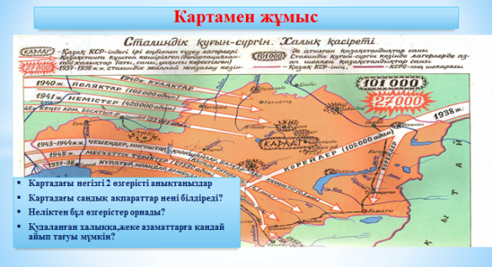  Оқушыларға «Сталиндік қуғын-сүргін» картасын ұсынып, ұжымдастыру саясатымен байланысқан шағын әңгіме жаздырыңыз (осы жерде ұжымдастыру кезіндегі «Бесеудің хаты» авторларына қатысты Кеңес үкіметі қандай шара қолдануы мүмкін көрсетсе болады).Топтардың өзара бағалау мүмкіндігі бар.  Жазылымға ұсынылатын кілт сөздер: тоталитарлық жүйе, депортация, репрессия, ұжымдастыру саясаты,әміршіл-әкімшіл жүйе, КАРЛАГ, ГУЛАГ, АЛЖИР.  Жазылымға ұсынылатын сөз тіркестері:  ХХ ғасырдың 20-30 жылдарында қоғамдық саяси өмір...  Оған дәлел...  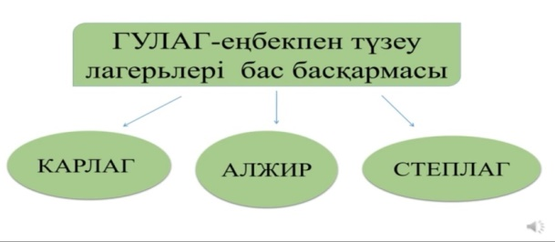  Оқушыларға РКФСР-дың 1927 жылғы Қылмыстық кодексінің 58 бабының мәтінін карточка ретінде ұсыныңыз.  Тапсырма:  Зиялы қауым өкілдеріне тағылған «халық жауы» деген айыппен қаншалықты келісесің?  ХХ ғасырдың 20–30 жылдардағы әміршіл-әкімшіл жүйе бойынша қандай қорытынды шығаруға болады?  Тарихи маятник: Сталиндік режим не себепті зиялыларға «халық жауы» деген айып тақты? (ұзын сызықша басым себеп) 4 мин  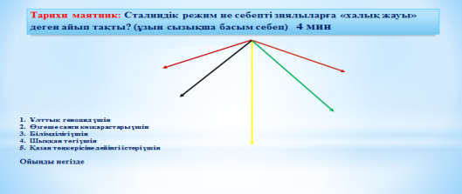 |  | Мәтіннен негізгі идеяны анықтайды;  Карта қолдана отырып,«Сталиндік қуғын-сүргін» картасын ұсынып ,ұжымдастыру саясатымен байланысқан шағын әңгіме жазады  Дескрипторы:  1.Қазақ зиялыларына тағылған айыппен келісетінін не келіспейтінін жүйелі түсіндіреді  2.РКФСР-дың Қылмыстық кодексінің 58 бабындағы ақпаратты тиімді қолданады  3.Кеңес үкіметінің ХХ ғасырдың 20–30 жылдардағы әміршіл-әкімшіл саясаты жайлы қортынды ой жазады. |  | ҚБ Мұғалім оқушылар жауабын мұқият тыңдап кері байланыс беріп отырады  «Ең үздік жауап»  ҚБ Мұғалім оқушылар жауабын мұқият тыңдап кері байланыс беріп отырады  Өзін-өзі бағалау  ҚБ Мұғалім оқушылар жауабын мұқият тыңдап кері байланыс беріп отырады  Өзін-өзі бағалау  «Ең үздік жауап»  ҚБ Мадақтау | Ақпарат  тық тақырып  тық мәтіндер  Тақырыптық суреттер  Кесте  ҚБ парағы
Бекіту  5 мин | Сабақты қорытындылау  «Үнсіз хат». «Зиялыларға «халық жауы» деген айып тағылды» тақырыпқа кезекпе-кезек бір сөзден қосып толық сөйлем немесе әңгіме жазады.  Үйге тапсырма  1920-1930 жылдардағы саяси репрессиялар |  | Сабақтың тақырыбын қорытындылау |  | «Ең үздік жауап» | Ақпараттық карточка
Кері байланыс  2 мин | Сіз үшін не тиімді болды?  Нені жақсартуға болады?  Кері байланыс: БББ кестесі арқылы сабақты қорытындылау  Білемін Білгім келеді Білдім |  | Тақырып бойынша не білетінін, не білгісі келетінін, не білгенін жазады |  | Оқушылар бағалай критерийлерімен өз деңгейлерін бағалайды | А4, конспект

